VERIFICA DI MATEMATICA: LA MOLTIPLICAZIONE
- Esegui in riga
5 x 7 = …………………..  12 x 4 = ………………….  7 x 8 = …………………..  43 x 1 = ………………….  9 x 8 = ……………………. | 45 x 1.000 = ……………….  560 x 100 = ………………..  8 x 10.000 = ……………..  341 x 10 = ……………………  18 x 100 = …………………. | 30 x 500 = ………………….  400 x 70 = ……………….  90 x 800 = …………  700 x 6 = …………………  2.000 x 60 = ………………..

- Completa il diagramma di Eulero Venn. La regola dice: È MULTIPLO DI …
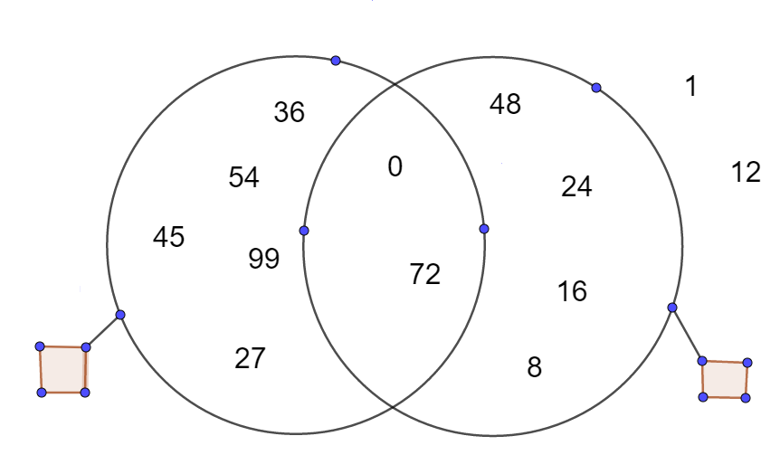
- Applica la proprietà associativa
25 x 3 x 4 x 8 =  (…..…x…….) x (………x……..) =  ……………………………….. | 12 x 40 x 50 =  ……………………………………….  ………………………………………. | 3 x 50 x 7 x 2 =  …………………………………………..  ………………………………………….

- Applica la proprietà distributiva
84 x 9 =  ( …………… + ………….) x 9 =  …………………………………………. | 126 x 7 =  …………………………………………………  ………………………………………………… | 99 x 6 =  …………………………………………  …………………………………………

- Esegui in colonna e verifica con la prova del 9
3.896 x 8 = …………….. | 234 x 57 = …………….. | 187 x 345 = …………. | 217 x 564 = …………….

